KLETT KITA GMBH
EINE KITA LEITEN
MAI 2026
ALEXANDRA KARR-MENG: NEIN!
Was brauche ich, um mich wohlzufühlen? — Bedürfnis-Landkarte

Ruhe/Erholung  Wann brauche ich Ruhe/Erholung? Wie setze ich mein Bedürfnis um? |  | Beziehung/Austausch  Wann fühle ich mich wohl mit anderen Menschen?  Wann brauche ich Austausch?
 | 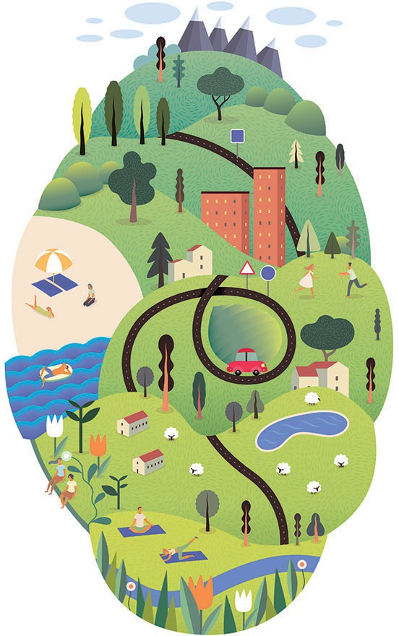
Struktur/Klarheit  Welche Strukturen brauche ich, um handlungsfähig zu sein? Was hilft mir dabei, Klarheit zu erlangen? |  |  | Autonomie/Einfluss  Wie kann ich meine Autonomie stärken und positiven Einfluss nehmen?

